kh2d-solver 논문 실험 파트 재현 분석 보고서
2020310937 이학승

본 보고서는 논문 “kh2d-solver: A Python Library for Idealized Two-Dimensional Incompressible Kelvin-Helmholtz Instability”의 실험 파트를 공개 Python 패키지 kh2d-solver를 사용하여 재현한 과정과 결과를 정리한 문서이다. 재현 대상은 논문 Section 2.3의 네 가지 Kelvin-Helmholtz 불안정성 실험이며, 각 실험의 NetCDF 결과와 시각화 이미지를 생성한 뒤 복잡도 및 혼합 지표를 다시 계산하였다.

1. 재현 목표
재현 목표는 논문에서 제시한 네 가지 이상화된 2차원 비압축성 Kelvin-Helmholtz 실험을 동일한 격자 크기, Reynolds number, Richardson number, 최종 시간 설정으로 실행하고, 논문에서 사용한 분석 지표인 Shannon entropy, complexity index, mixing parameter를 다시 계산하는 것이다.

2. 사용 자료 및 환경
사용한 논문: kh2d-solver: A Python Library for Idealized Two-Dimensional Incompressible Kelvin-Helmholtz Instability
사용 패키지: kh2d-solver 0.1.6
작업 환경: Windows, Python 가상환경, NumPy/SciPy/Numba/Matplotlib/netCDF4

3. 순차적 구현 매뉴얼
- 논문 PDF에서 Section 2.3, Section 2.4, Table 1, Results 부분을 추출하여 실험 조건을 정리하였다.
- 재현용 작업 폴더와 Python 가상환경을 생성하였다.
- PyPI에서 kh2d-solver를 설치하였다. 로컬 셸에서 git 명령어를 사용할 수 없어 GitHub clone 대신 PyPI 설치 경로를 사용하였다.
- 패키지 내부의 CLI와 initial condition API를 확인하고 논문 설정에 맞춘 reproduce_experiments.py를 작성하였다.
- 전체 실행 전 smoke test를 수행하여 네 시나리오가 모두 NetCDF 출력을 생성하는지 확인하였다.
- 논문 보조 저장소의 desc_stats.py를 참고하여 analyze_results.py를 작성하고 complexity 계산 방식을 보정하였다.
- 논문 해상도와 시간 설정으로 네 가지 실험을 실행하였다.
- 생성된 NetCDF 파일에서 정량 지표를 계산하고, 각 실험별 2x2 시점 패널 이미지를 생성하였다.

4. 재현 실행 절차와 명령어 설명
이 명령어는 본 실험을 다시 재현하려는 사람이 같은 순서로 실행할 수 있도록 정리한 것이다. 여기서 <PROJECT_DIR>은 reproduce_experiments.py와 analyze_results.py가 들어 있는 프로젝트 폴더를 의미한다. 실제 개인 컴퓨터의 로컬 경로는 재현성에 필수적인 정보가 아니므로 보고서에서는 일반화된 경로 표기로 대체하였다.
첫 번째 명령은 작업 폴더로 이동하는 과정이고, 두 번째 명령은 논문에 제시된 네 가지 실험을 실행하여 NetCDF 결과 파일과 GIF 시각화 파일을 생성하는 과정이다. 세 번째 명령은 생성된 NetCDF 결과를 읽어 entropy, complexity, mixing parameter 같은 정량 지표를 계산하는 후처리 과정이다.
cd <PROJECT_DIR>
python reproduce_experiments.py all --scale paper --output-dir paper_outputs --cores 4 --quiet
python analyze_results.py --input-dir paper_outputs --output-dir paper_analysis
명령어 구성 | 의미
cd <PROJECT_DIR> | 재현 코드가 있는 프로젝트 폴더로 이동한다.
reproduce_experiments.py | 논문 실험 4개를 실행하는 스크립트이다.
all | Basic Shear, Double Shear, Rotating KH, Forced Turbulence 네 실험을 모두 실행한다.
--scale paper | 논문과 동일한 격자 크기 및 최종 시간 설정을 사용한다.
--output-dir paper_outputs | 시뮬레이션 결과 파일을 paper_outputs 폴더에 저장한다.
--cores 4 | 계산에 CPU 코어 4개를 사용하도록 지정한다.
--quiet | 실행 중 출력 메시지를 줄인다.
analyze_results.py | NetCDF 결과에서 정량 분석 지표를 계산하는 후처리 스크립트이다.
--input-dir paper_outputs | 분석할 NetCDF 결과 파일이 들어 있는 폴더를 지정한다.
--output-dir paper_analysis | 분석 결과 CSV와 Markdown 표를 저장할 폴더를 지정한다.

5. 실험 설정
실험 | 격자 | 최종 시간 | Re | Ri
Basic Shear Layer | 256 x 128 | 10 s | 1000 | 0.25
Double Shear Layer | 256 x 128 | 15 s | 2000 | 0.10
Rotating KH | 256 x 128 | 20 s | 1500 | 0.30
Forced Turbulence | 384 x 192 | 30 s | 5000 | 0.15

6. 재현 이미지 결과

6.1. 기본 전단층
아래 그림은 Basic Shear Layer 실험에서 시간에 따라 변화하는 밀도장과 속도 벡터를 네 시점으로 나타낸 것이다. 색은 밀도장을 의미하고, 흰색 화살표는 속도장을 의미한다.
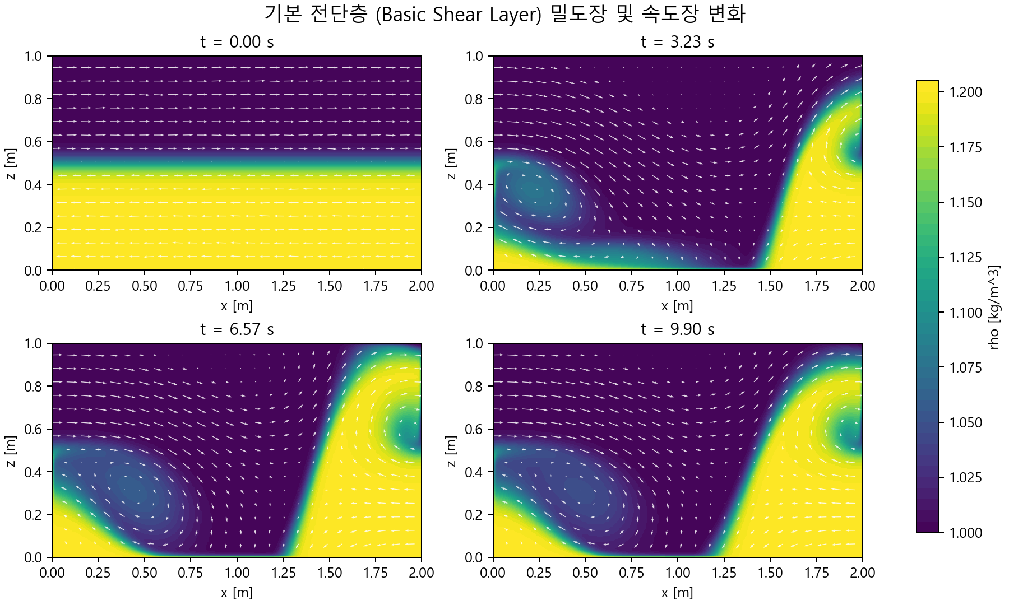

6.2. 이중 전단층
아래 그림은 Double Shear Layer 실험에서 시간에 따라 변화하는 밀도장과 속도 벡터를 네 시점으로 나타낸 것이다. 색은 밀도장을 의미하고, 흰색 화살표는 속도장을 의미한다.
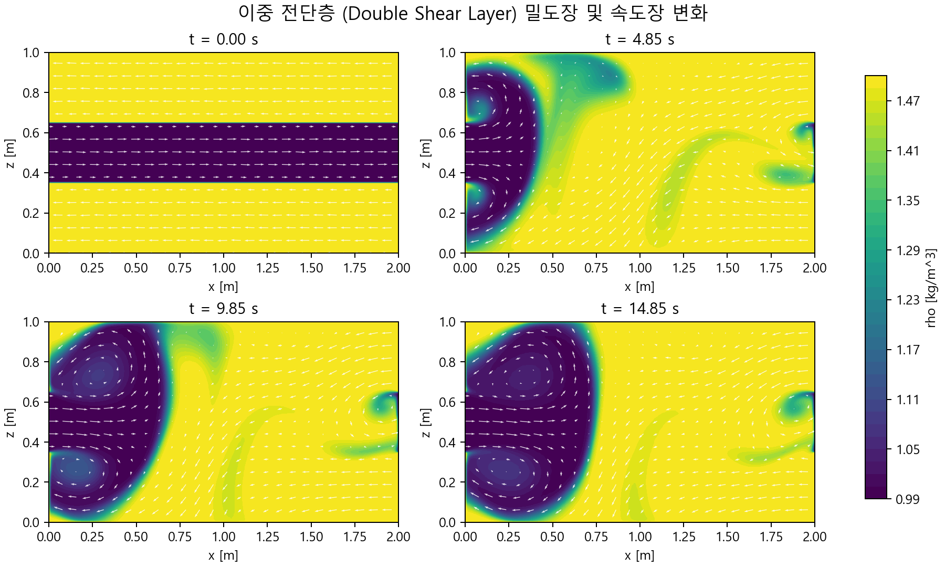

6.3. 회전 Kelvin-Helmholtz
아래 그림은 Rotating KH 실험에서 시간에 따라 변화하는 밀도장과 속도 벡터를 네 시점으로 나타낸 것이다. 색은 밀도장을 의미하고, 흰색 화살표는 속도장을 의미한다.
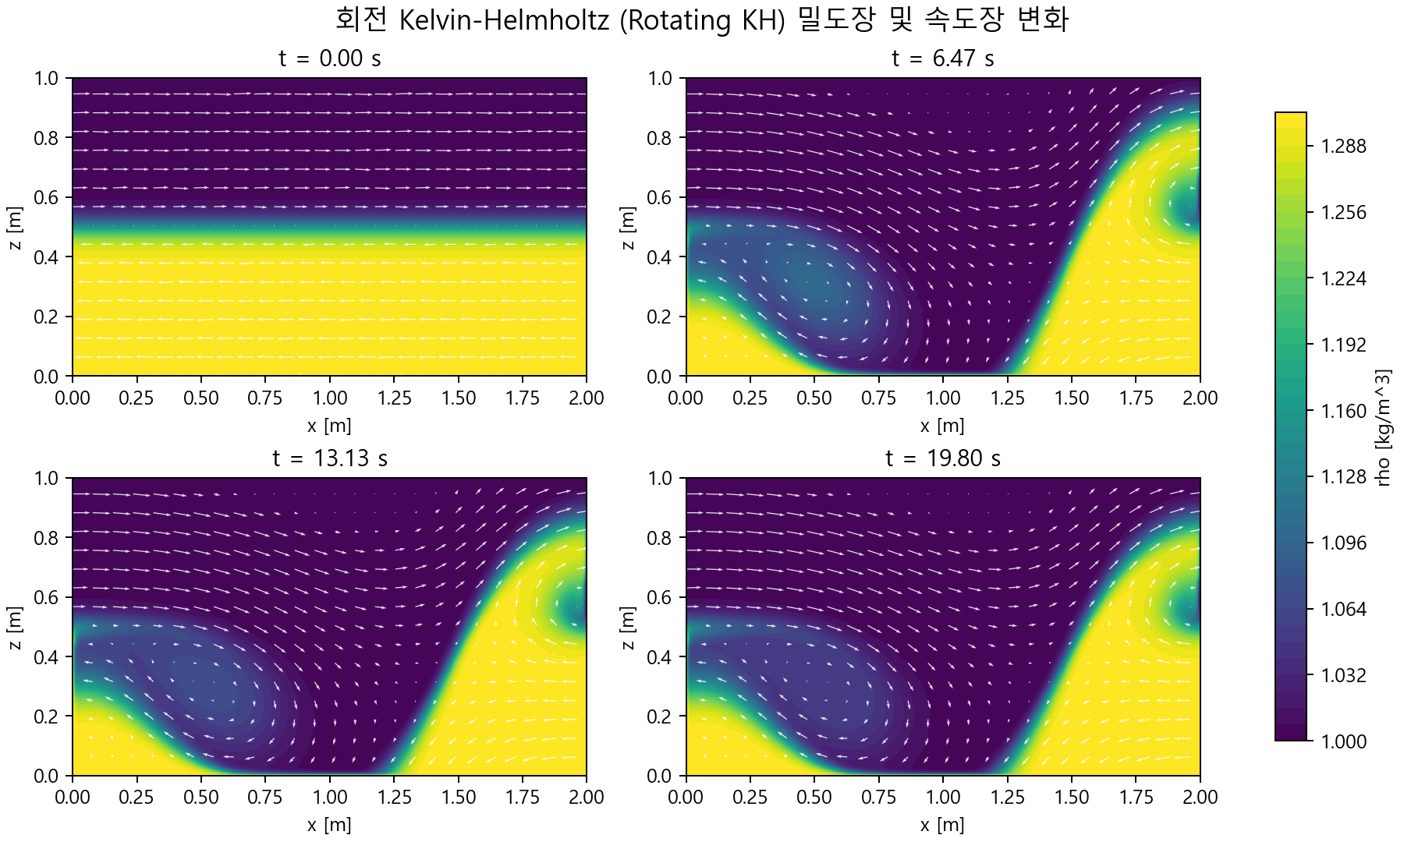

6.4. 강제 난류
아래 그림은 Forced Turbulence 실험에서 시간에 따라 변화하는 밀도장과 속도 벡터를 네 시점으로 나타낸 것이다. 색은 밀도장을 의미하고, 흰색 화살표는 속도장을 의미한다.
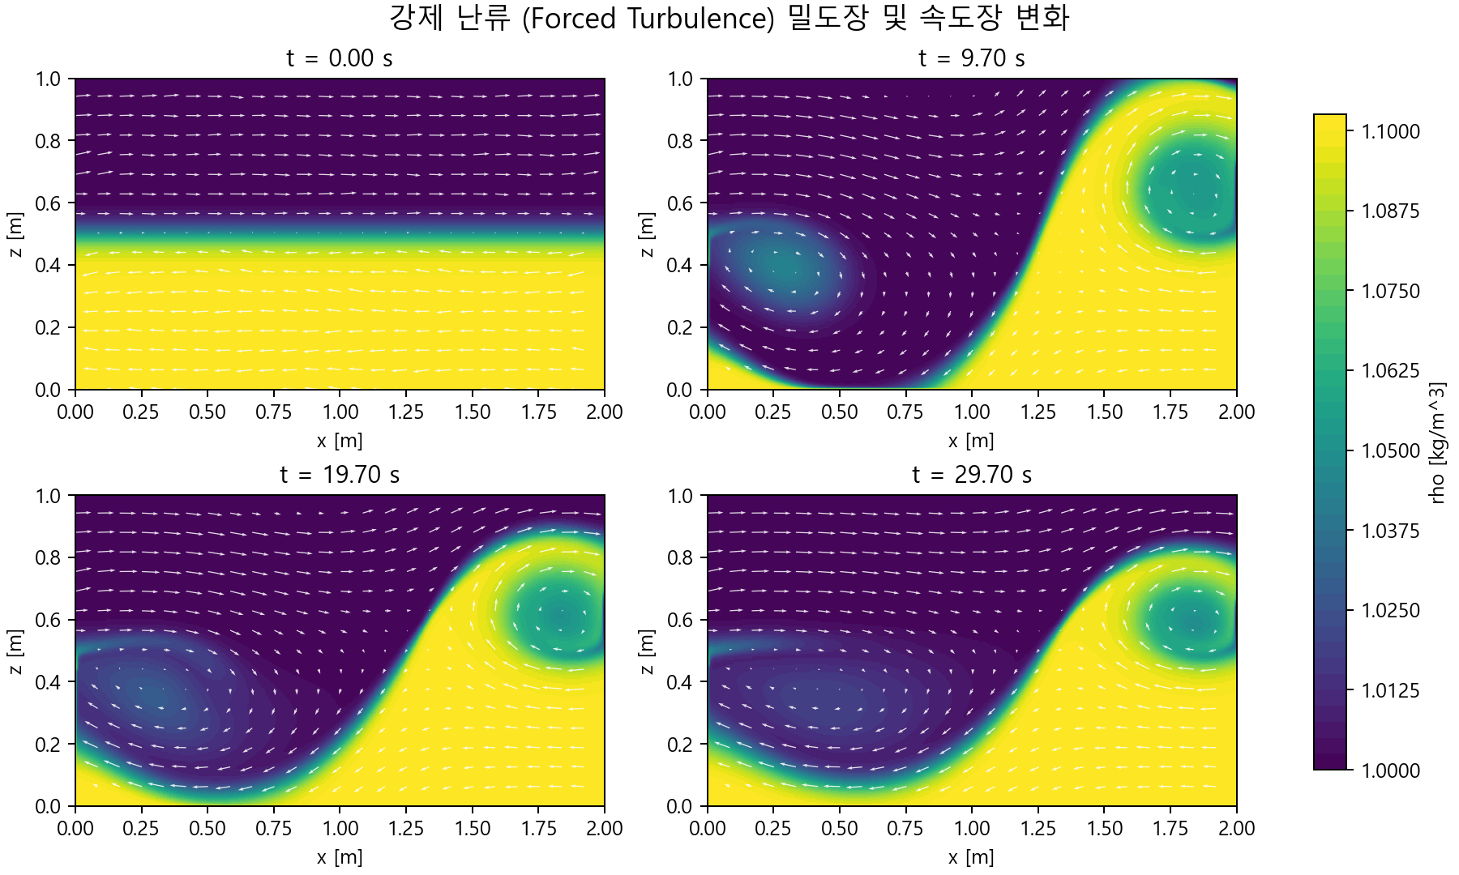

7. 정량 분석 결과
실험 | max_C_rho | max_C_omega | Hdot_rho | mean_Gamma | overall_C
Basic Shear | 0.9505 | 2.9852 | 0.0678 | 0.4576 | 0.7231
Double Shear | 0.9853 | 3.1882 | 0.0908 | 1.2843 | 0.7618
Forced Turb. | 1.0600 | 3.7629 | 0.0296 | 0.3352 | 0.9644
Rotating KH | 0.9117 | 3.5621 | 0.0260 | 0.7628 | 0.7949

8. 결과 해석
Double Shear Layer는 mean_Gamma가 1.2843으로 네 실험 중 가장 높았다. 이는 두 개의 전단 계면이 상호작용하면서 단일 전단층보다 더 강한 혼합을 유도했음을 의미한다.
Forced Turbulence는 overall_C가 0.9644로 가장 높았다. 외부 강제력이 지속적으로 에너지를 주입하기 때문에 공간 구조가 가장 복잡하게 유지된 것으로 해석할 수 있다.
Rotating KH는 Hdot_rho가 0.0260으로 낮게 나타났다. 이는 회전 효과가 수직 혼합과 무질서 증가를 억제한다는 논문의 물리적 해석과 일치한다.
따라서 재현 결과는 논문의 핵심 주장인 '혼합 효율은 Reynolds number의 크기만으로 결정되지 않고, 불안정성이 발생하고 성장하는 경로에 크게 의존한다'는 결론을 뒷받침한다.

9. 프롬프트 입력 내용 및 로그
재현 과정에서 사용된 프롬프트와 주요 실행 명령은 prompts.md에 별도로 정리하였다. 이 파일은 GitHub 저장소에 업로드할 수 있도록 Markdown 형식으로 작성하였다.
GitHub 업로드 파일명: prompts.md

10. 한계 및 재현성 주의사항
solver 내부에서 초기 섭동과 forced turbulence의 위상에 난수 성분이 포함되므로, 실행할 때마다 세부 수치는 조금 달라질 수 있다. 본 실행에서는 seed 42를 사용하였다.
또한 PyPI 배포본에는 논문용 config 파일이 포함되어 있지 않아, 논문 본문에 제시된 실험 조건을 바탕으로 configuration을 재구성하였다.

11. 결론
본 재현에서는 네 가지 Kelvin-Helmholtz 실험을 모두 실행하고, 시각화 이미지와 정량 지표를 생성하였다. 재현 결과는 논문의 주요 경향과 일치하며, 특히 Double Shear Layer의 높은 혼합 효율, Forced Turbulence의 높은 복잡도, Rotating KH의 혼합 억제 효과를 확인할 수 있었다.

